REPORT VISITA ALL’OLEIFICIO FAM. VENTICANO

Conosciamo uno dei prodotti di eccellenza delle nostre terre l’ olio.
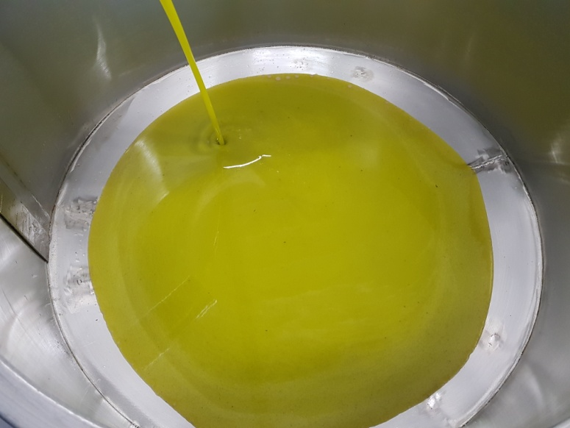
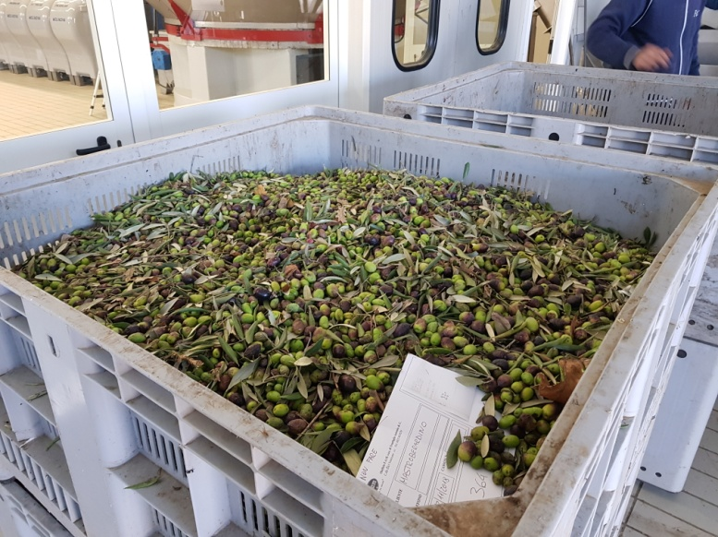
Tante emozioni sui visi dei nostri bambini che hanno partecipato all’uscita didattica presso il frantoio FAM di Venticano dove hanno trascorso tempo prezioso tra il profumo delle olive e le macine in azione.
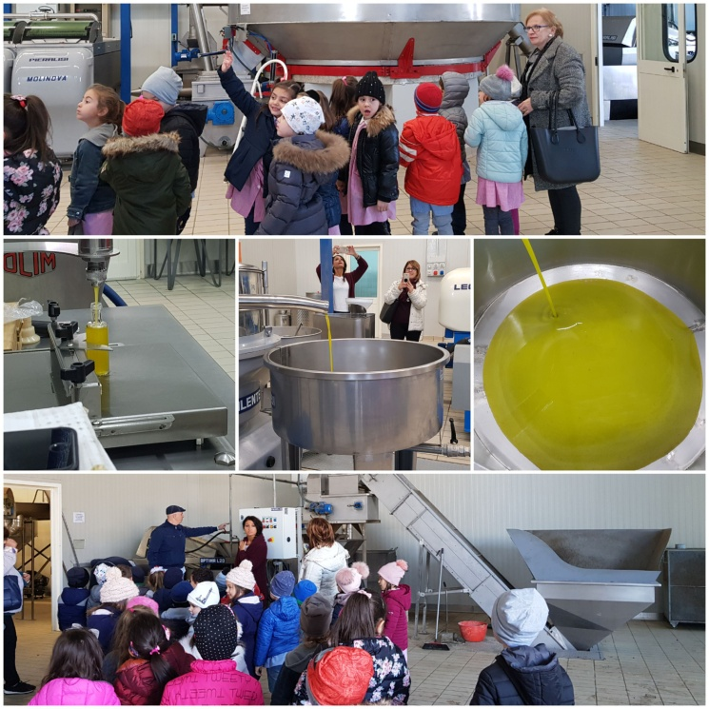
All’arrivo ci ha accolti il proprietario che ha fornito ai bambini informazioni sul processo di lavorazione delle olive, la trasformazione delle foglie in concime.
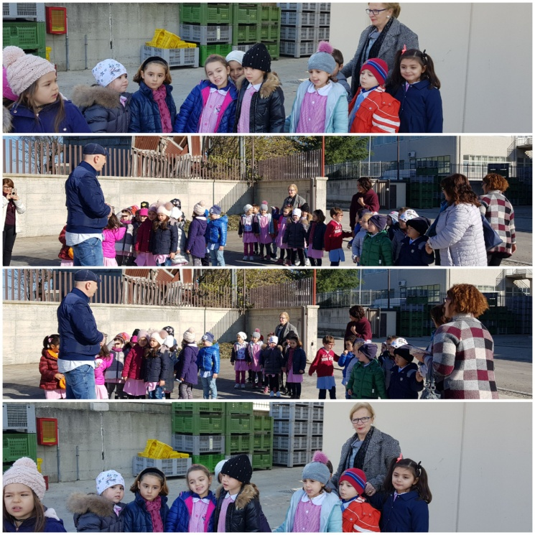
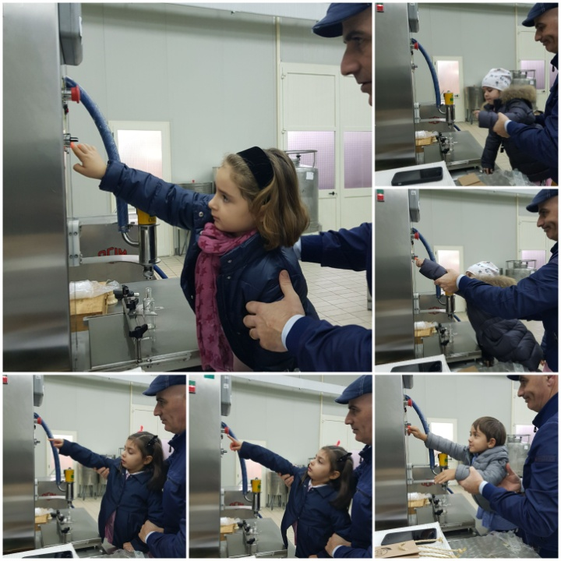
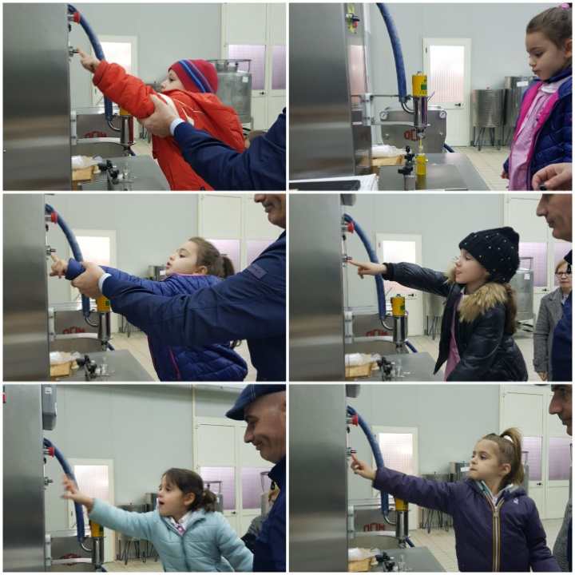
Nel frantoio le olive vengono trasportare da un nastro in movimento in una vasca dove prima vengono lavate, poi spremute e infine macinate. Si ottiene così una pasta che messa sui filtri e pressata hanno il pregiato olio,vanto della nostra dieta mediterranea.
I bambini hanno quindi osservato da vicino le fasi della lavorazione dalla frangitura alla gramolatura, all’estrazione del mosto d’olio.
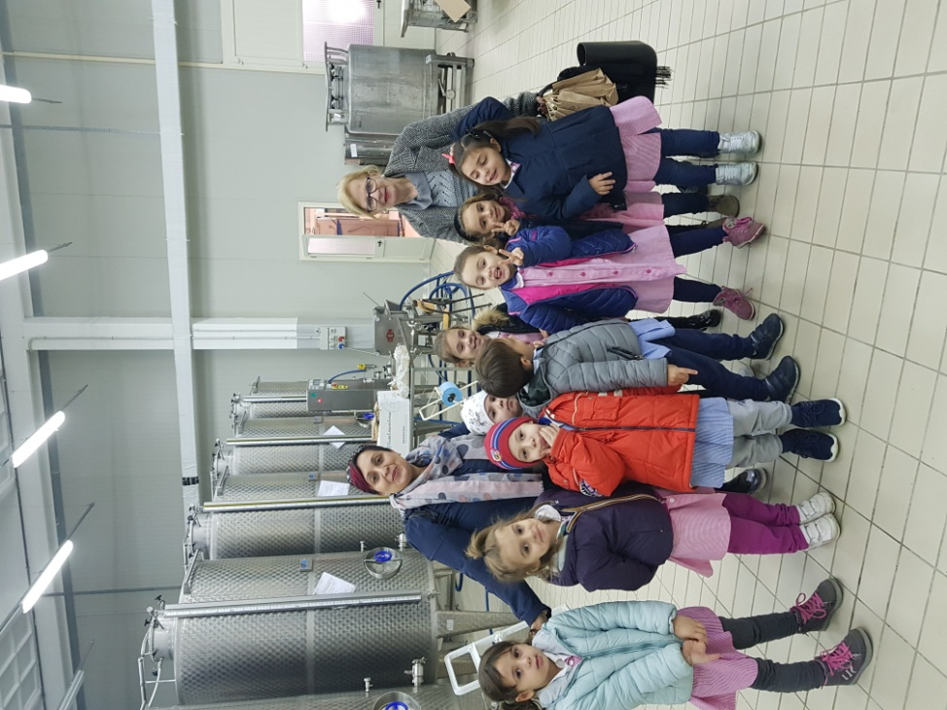
Le docenti hanno ringraziato per la disponibilità e l’ospitalità. I proprietari hanno offerto degustazione di olio su bruschette e una piccola bottiglia che gli stessi bambini hanno riempito. Al ritorno i nostri piccoli alunni hanno raccontato la loro esperienza verbalizzando i contenuti esprimendosi tramite il disegno e colorando schede. Hanno così recepito l’ importanza di questo prodotto per la nostra salute e la ricchezza del prodotto per il nostro territorio.

Le insegnanti
Patrizia Petruzziello
Adriana Stile

